Билет 2.
Практическое задание. Социально-экономическое развитие Республики Беларусь.

Используя представленные материалы, ответьте на вопросы:
- Какие товары можно назвать брендами белорусской экономики?
- Назовите важнейшие объекты, которые характеризуют достижения социально-экономического развития Республики Беларусь.
- Выделите основные приоритеты социально-экономического развития Республики Беларусь.
- Определите, в чём проявляется социальная ориентация белорусской модели социально-экономического развития.

I
II
Резолюция VI Всебелорусского народного собрания (выдержки)

Шестое Всебелорусское народное собрание постановляет:
Одобрить основные положения Программы социально-экономического развития Республики Беларусь на 2021 – 2025 годы и поддержать ее главную цель: обеспечение стабильности в обществе и роста благосостояния граждан за счет модернизации экономики, наращивания социального капитала, создания комфортных условий для жизни, работы и самореализации человека.
Социальное государство останется неизменным национальным брендом Беларуси.
Для достижения цели определить следующие приоритеты предстоящего пятилетия:
счастливая семья – укрепление традиционных семейных ценностей, основанных на физическом и духовном благополучии, воспитании детей и молодежи, заботе о старшем поколении;
сильные регионы – комфортные и безопасные условия жизни и труда, развитая социальная инфраструктура, высокая мобильность, инвестиции в новые эффективные производства;
интеллектуальная среда – качественное и доступное образование, раскрытие личностного потенциала, развитие науки. Создание образовательной системы нового типа, нацеленной на воспитание гражданина, формирование навыков и компетенций, в полной мере отвечающих потребностям экономики;
государство-партнер – укрепление диалога и взаимного доверия между государством и обществом, государством и человеком, государством и бизнесом.
…Во главе угла социально-экономической политики останутся насущные вопросы жизни людей – справедливое ценообразование, приемлемые тарифы на основные услуги, эффективная занятость и обеспечение достойной оплаты труда.

III
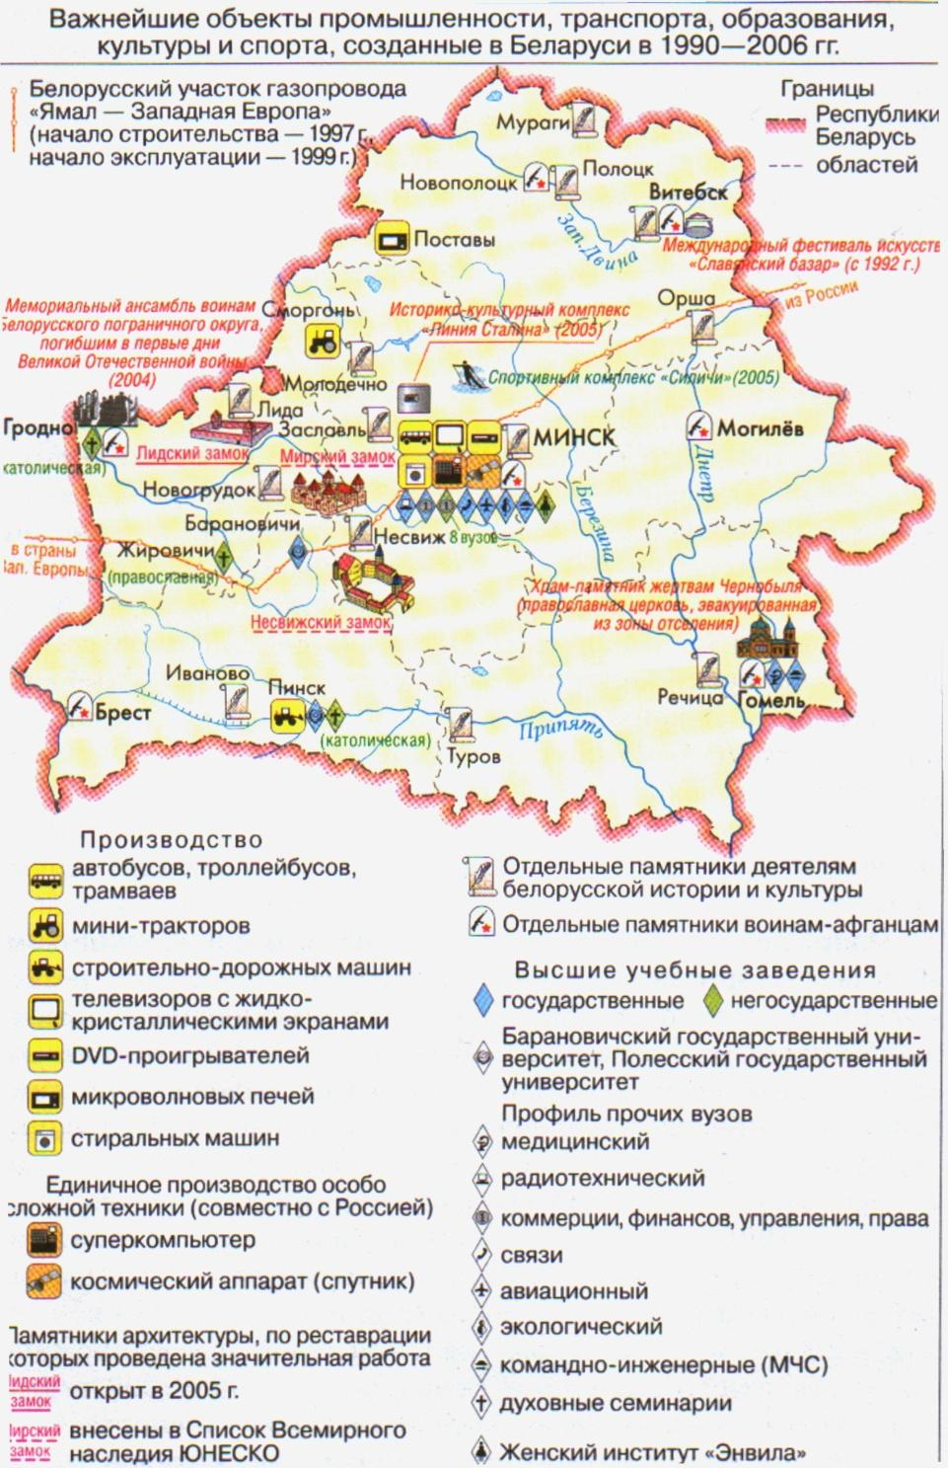

Задания составила учитель-методист Димова Н.В.,
ГУО «Средняя школа № 29 г. Витебска имени В. В. Пименова»

